Relatório do Sistema EasyClinic - Sprint 04
1. Papéis e Responsabilidades dessa Semana
Esta seção descreve os papéis e as responsabilidades dos membros da equipe Scrum para a Sprint 04.
- Product Owner (PO): Hilton Tavares - Responsável por direcionar requisitos, priorizar a construção do backlog, realizar a validação de telas e garantir a coerência do produto.
- Scrum Master (SM): Guilherme Alves - Responsável por garantir que a equipe siga as práticas do Scrum, organizar artefatos e realizar o registro das cerimônias da sprint.
- Time de Desenvolvimento (Devs): Francisco Neto, Nicolas Damasceno e Renato Paiva - Responsáveis pelos protótipos, estruturação das telas, produção de código HTML e revisões do backlog.
2. Refinamento de Histórias de Usuário, Critérios de Aceitação e Cenários de Uso
O refinamento das histórias de usuário (HUs) a serem implementadas na Sprint 04 está detalhado a seguir, incluindo a prioridade, os critérios de aceitação e as tarefas (Tasks) definidas.
2.1. HU01 – Integração do Banco de Dados JSON com o Sistema
ITEM | DESCRIÇÃO
História | Como usuário do sistema, quero que todas as telas utilizem corretamente os dados armazenados no arquivo JSON, garantindo que informações, preferências e credenciais sejam carregadas e salvas de forma consistente.
Prioridade | Alta
Critérios de Aceitação
N∘ | CRITÉRIO
1 | Todas as telas devem carregar dados diretamente do JSON.
2 | Alterações feitas nas configurações devem ser registradas no JSON.
3 | O sistema deve manter e limpar sessão de usuário utilizando o JSON.
Lista de Tasks
- HU01 - TASK01: Criar camada de acesso ao JSON
- HU01 - TASK02: Integrar validação de login com o JSON
- HU01 - TASK03: Aplicar leitura e escrita de preferências
- HU01 - TASK04: Registrar sessão do usuário no JSON
2.2. HU02 – Padronização da Experiência e Navegação
ITEM | DESCRIÇÃO
História | Como usuário do sistema, quero receber mensagens consistentes e claras em todas as telas, e navegar entre elas de forma fluida, mantendo uma experiência unificada.
Prioridade | Média
Critérios de Aceitação
N∘ | CRITÉRIO
1 | Mensagens de sucesso, erro e aviso devem seguir o mesmo padrão visual.
2 | Redirecionamentos devem funcionar sem travamentos ou telas intermediárias inesperadas.
3 | Filtros e preferências devem manter estado conforme o usuário navega.
Lista de Tasks
- HU02 - TASK01: Padronizar mensagens de feedback
- HU02 - TASK02: Revisar redirecionamentos entre telas
- HU02 - TASK03: Garantir persistência do estado do usuário
2.3. HU03 – Consolidação das Telas do Sistema
ITEM | DESCRIÇÃO
História | Como usuário, quero que todas as telas estejam funcionando, visualmente coerentes e livres de erros, garantindo fluidez no uso diário.
Prioridade | Média
Critérios de Aceitação
N∘ | CRITÉRIO
1 | Telas devem estar livres de bugs que prejudiquem interação.
2 | Todos os botões e campos devem responder corretamente.
3 | Layout deve manter a identidade visual do sistema.
Lista de Tasks
- TASK01: Revisar protótipos e layout
- TASK02: Corrigir bugs funcionais
- TASK03: Ajustar padronização visual
3. Roteiros de Criação de Interfaces
Esta seção detalha o roteiro de criação e validação para as interfaces, focado na integração e consolidação do sistema.
3.1. Roteiro de Teste (Foco na Integração JSON - HU01)
Este roteiro visa validar a correta integração do banco de dados JSON com as funcionalidades do sistema.
- Acessar a tela de Login.
- Tentar logar com credenciais válidas e verificar se o sistema carrega o usuário a partir do JSON.
- Acessar a tela de Configurações.
- Alterar uma preferência de exibição (ex: tema) e clicar em "Salvar".
- Verificar se a alteração foi persistida no arquivo JSON.
- Navegar para outra tela e retornar à tela de Configurações.
- Verificar se o estado da preferência (lido do JSON) se manteve.
3.2. Roteiro de Teste (Foco na Padronização e Consolidação - HU02 e HU03)
Este roteiro visa garantir a coerência visual e a funcionalidade geral das telas.
- Navegar por todas as telas do sistema (Login, Inicial, Relatórios etc.).
- Verificar se o fluxo de navegação está fluído e sem travamentos.
- Executar ações que gerem mensagens de feedback (ex: login inválido, salvar configurações).
- Verificar se as mensagens de sucesso, erro e aviso seguem o mesmo padrão visual (cor, fonte, posição).
- Em telas com filtros (ex: Relatórios), aplicar um filtro e navegar para outra tela.
- Retornar à tela e verificar se o estado dos filtros (persistência) foi mantido.

4. Fluxo de Navegação e Telas
4.1 Fluxo de navegação
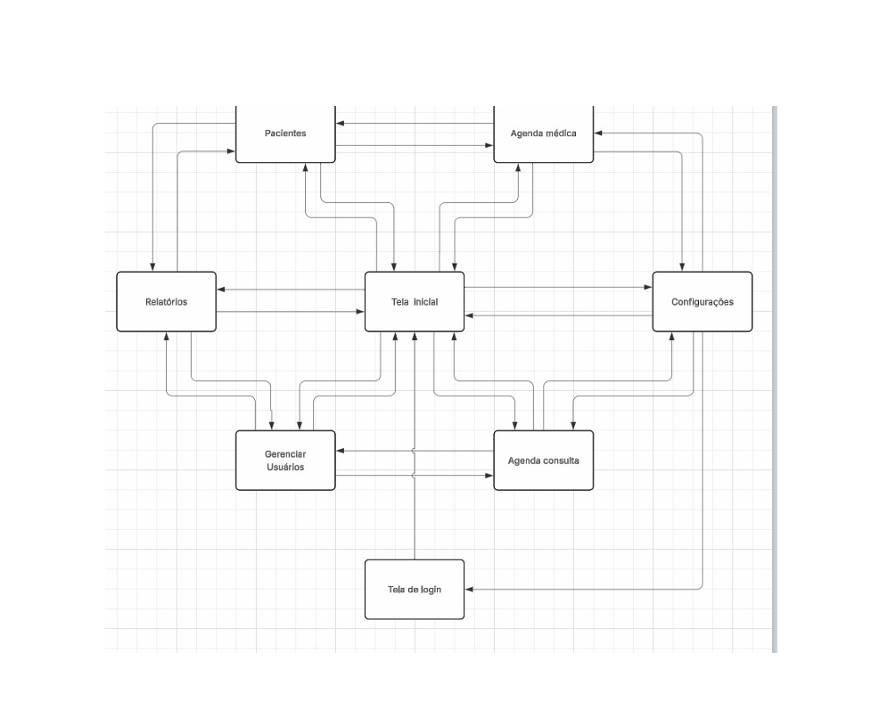
O fluxo de navegação do sistema EasyClinic, incluindo as telas existentes, deve ser mantido e consolidado para garantir a coerência das novas funcionalidades.
4.2 Telas
Tela de login.
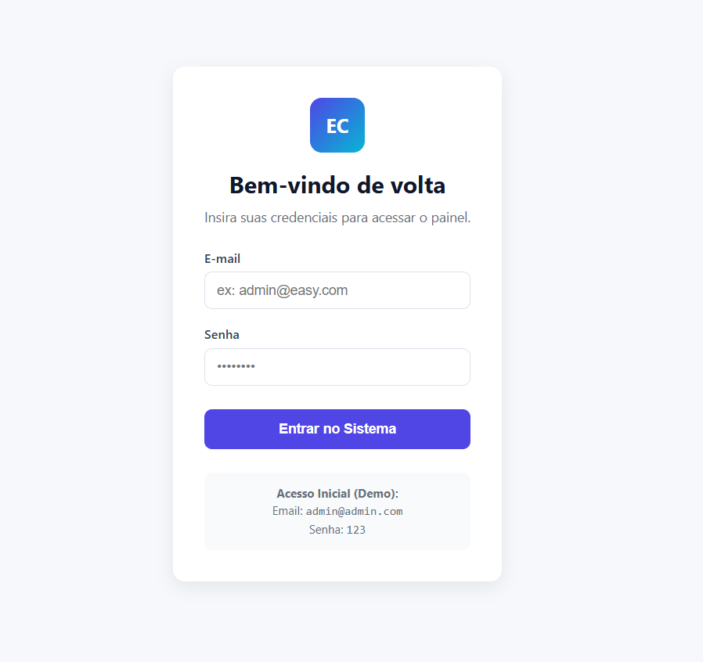
Tela da página inicial.
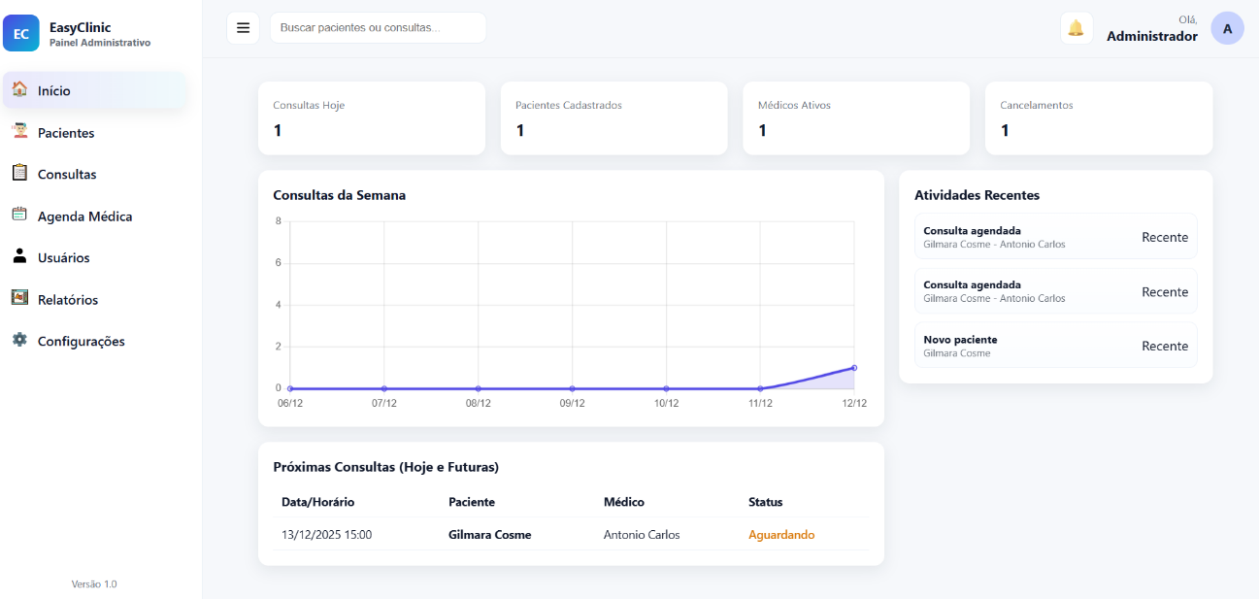
Tela Pacientes
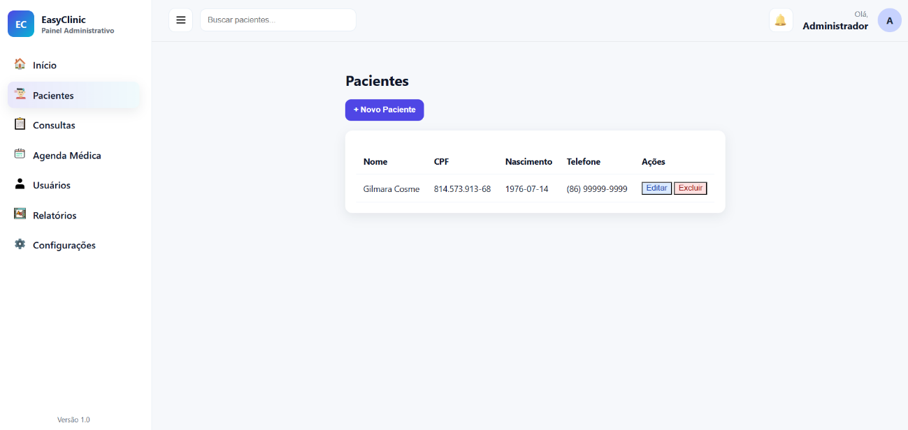
Tela Pacientes com a opção para cadastro de novos
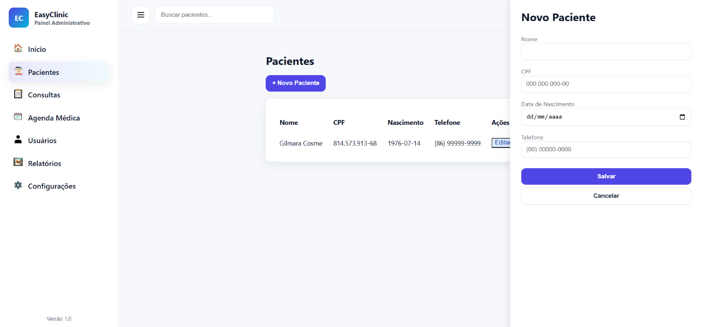
Tela Consultas
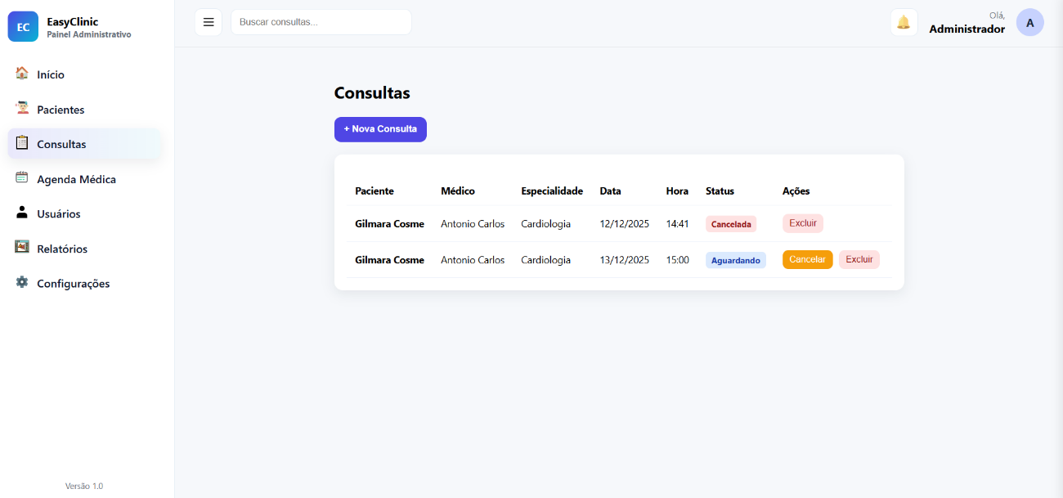
Tela Consultas com a opção de cadastro para novas
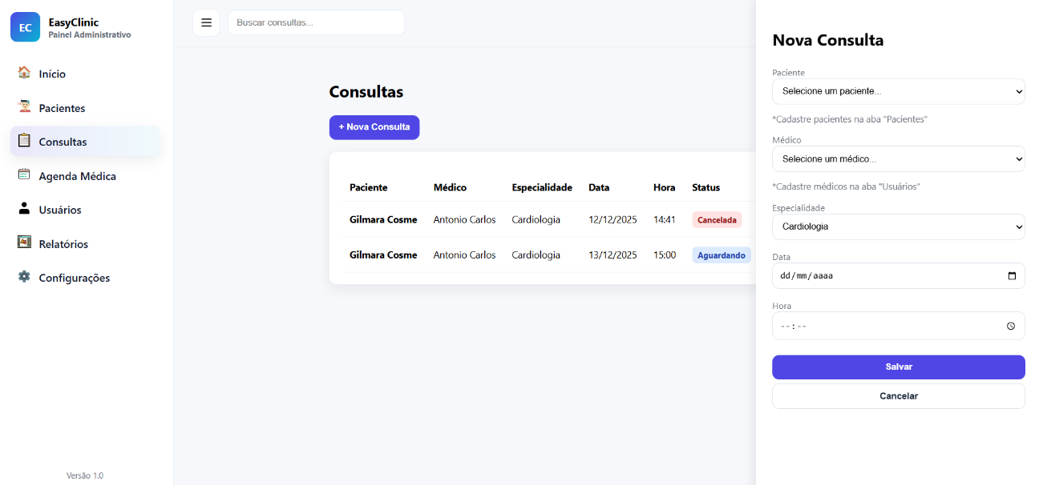
Tela Agenda Médica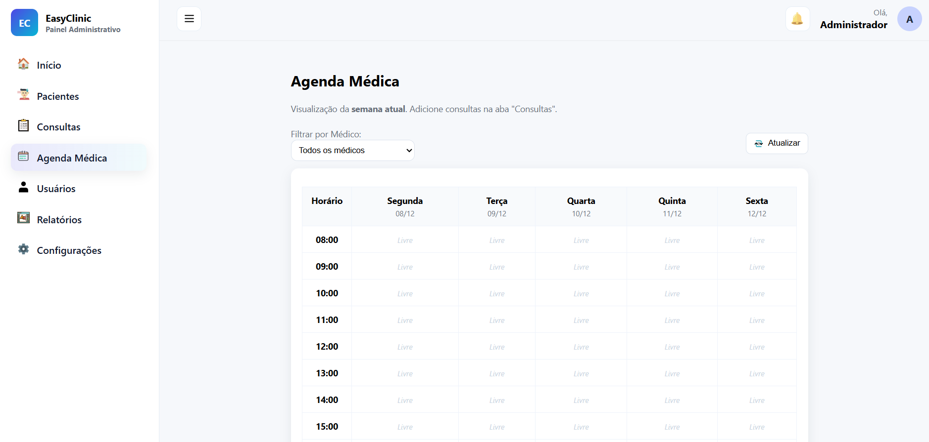
Tela Usuários
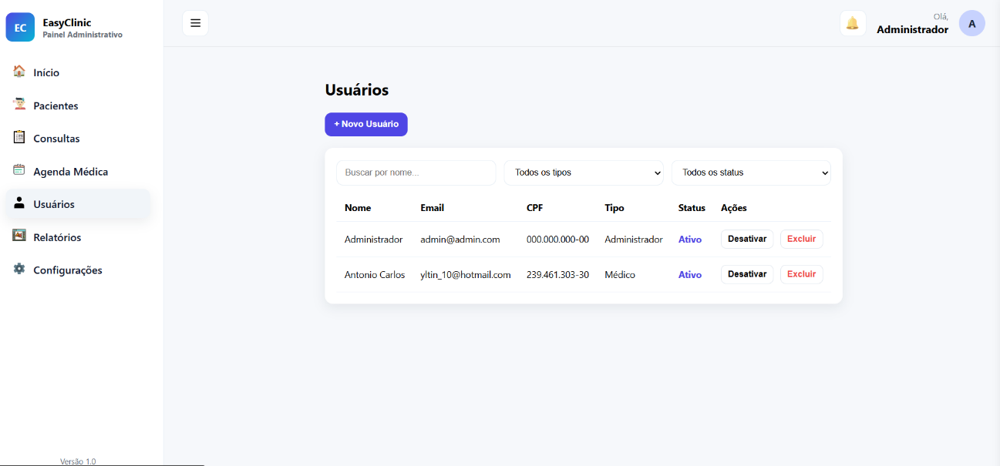
Tela Usuários com cadastro para novos
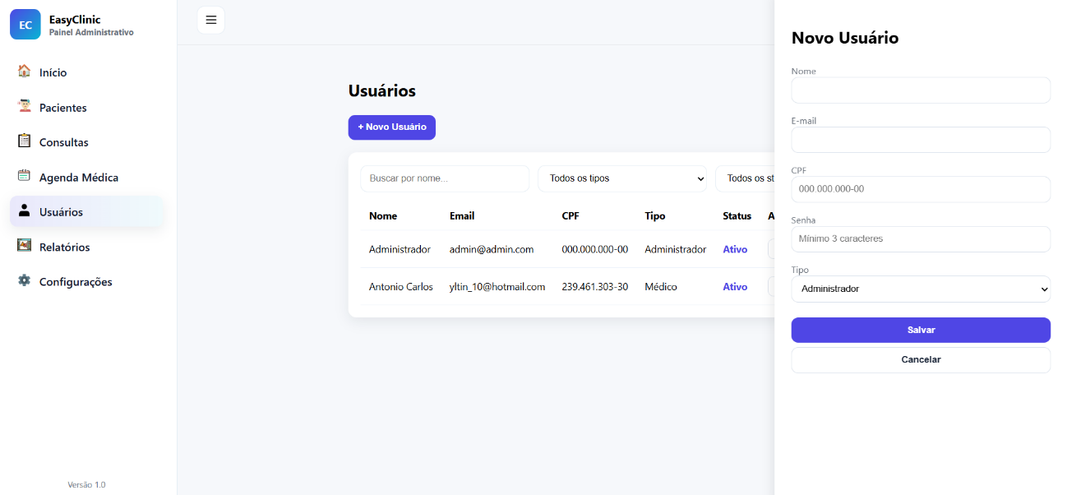
Telas Relatório
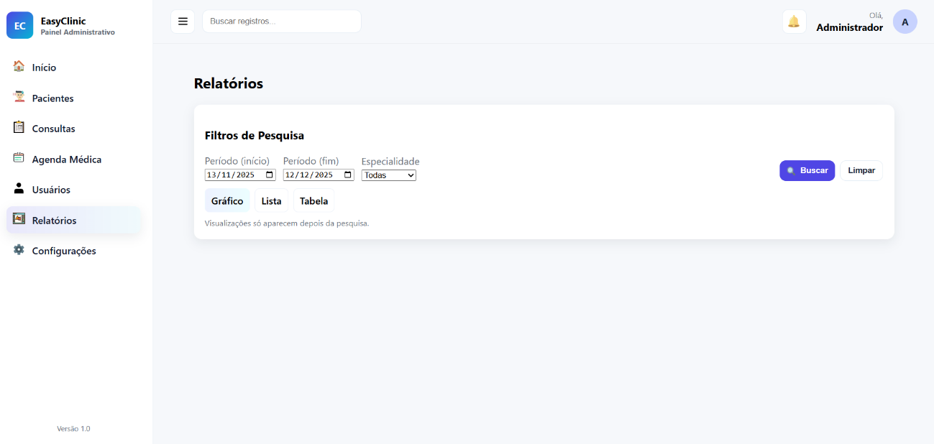
Tela de Configuração
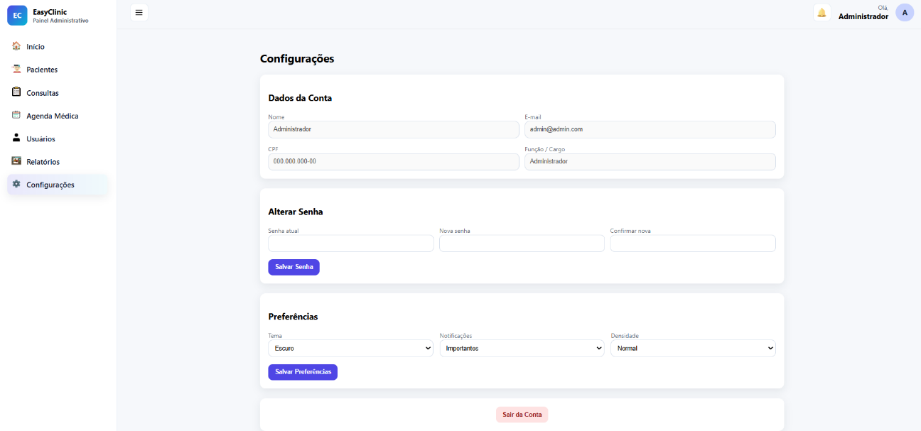
5. Registro das Cerimônias da Sprint
Data: 08/12/2025 das 19:00h às 19:30h.
Principais pautas: Definição das funções, definição das tarefas a serem realizadas nessa semana e início da organização do Trello.
Plataforma: Discord.
Data - 09/12/2025 das 11:00h às 11:40h.
Reunião para conversar sobre alinhamento de pensamentos sobre os últimos detalhes a serem finalizados no site para o começo da confecção no relatório e no slide.
Plataforma: WhatsApp
Data - 10/12/2025 das 10:00h às 10:40h
Reunião para determinação de consenso sobre os últimos detalhes a serem implementados no site e discussão sobre o desenvolvimento do relatório.
Plataforma: WhatsApp
Data - 11/12/2025 das 10:00h às 10:40h
Reunião para conferimento da qualidade do site final produzido e levantamento de considerações para a finalização do relatório e do slide.
Plataforma: WhatsApp
Data - 12/12/2025 das 07:00h às 07:30h
Última reunião da semana, a qual será realizada para a realização dos últimos testes relacionados ao site, conferimento do relatório e do slide produzido, assim como para a preparação da apresentação que englobara os progressos dessa semana e das outras de maneira geral.
Plataforma: WhatsApp
Data - 12/12/2025 das 09:00h às 09:20h
Junção dos artefatos para a apresentação e discussão sobre os pequenos detalhes finais.
Local: WhatsApp
Data - 12/12/2025 das 09:20h às 09:30h
Reunião para reflexão sobre os aprendizados adquiridos durante todo esse processo realizados durante essas semanas e discussão sobre a importância desses conhecimentos no mercado.
Plataforma: Discord

6. Links das Sprints
- Trello: https://trello.com/invite/b/691d1921732eff5cc4b985cf/ATTI0cd7e36939649d34 c2fc25f5df0f89ce43FA04B9/quadro-de-scrum-de-easyclinic
- GitHub: https://github.com/Guilherme-sta/EasyClinic-Scrum-.git

